Практическая работа № 5

Тема: Создание запросов на выборку

Цель работы: получить практические навыки создания запросов на выборку в режиме «Конструктор».

Вариант 16

Запросы:

1. (Простой) Выбрать из таблицы Contracts все договоры, в которых участвует компания «Счастливое детство». Вывести номера этих договоров, их стоимость и дату проведения, сортируя записи в порядке уменьшения.

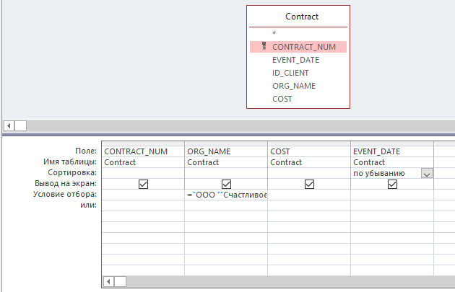 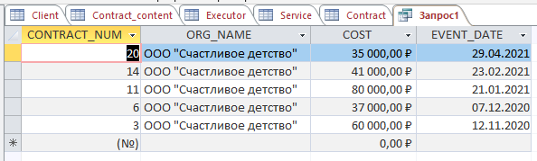

1. (Простой) Вывести на экран кол-во посетителей мероприятия и дату его проведения, а так же организатора мероприятия. 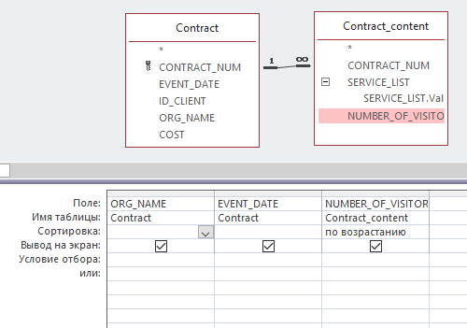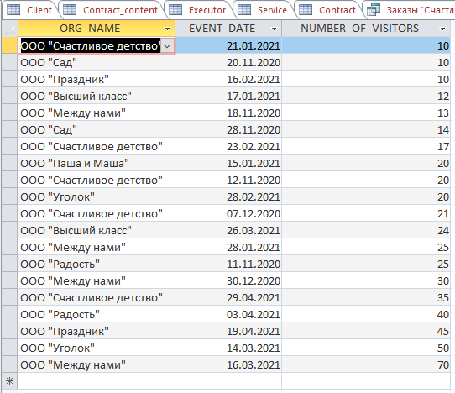
2. (Перекрестный) Составить таблицу среднего количества посетиителей мероприятий каждой организации по кварталам с выведением итогового значения среднего количества посетителей за все время для каждой организации.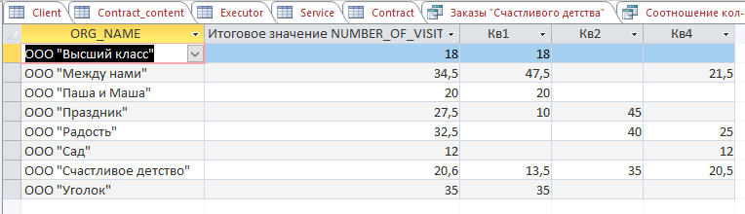
3. 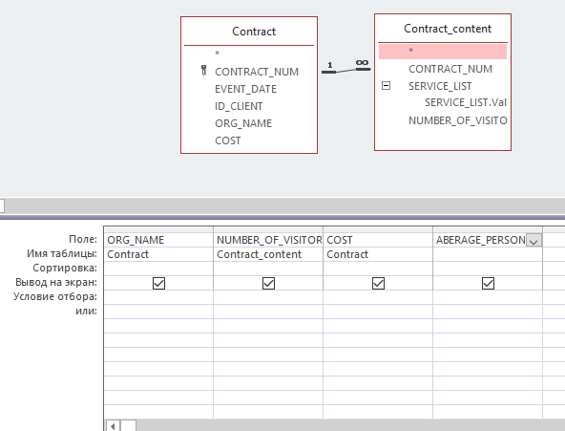(Вычисляемый) Вывести организаторов, количество участников мероприятия, стоимость мероприятия, вычислить отношение всей стоимости к кол-ву участников и вывести данные в отдельный столбец.

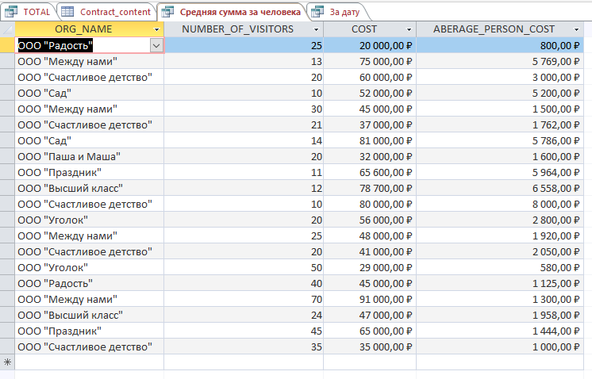

1. (Вычисляемый) Посчитать доход с каждой услуги, если она будет куплена 20 раз. 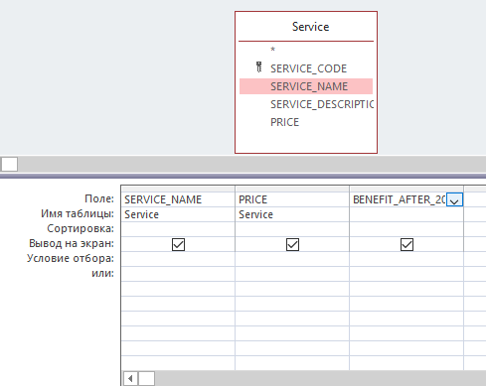

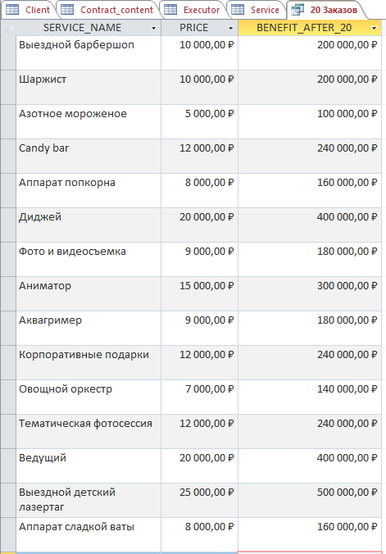

1. (С параметром) То же, что и выше, но с указанием количества покупок услуг. 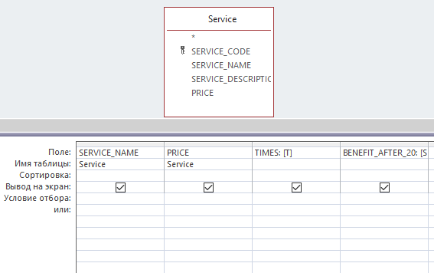 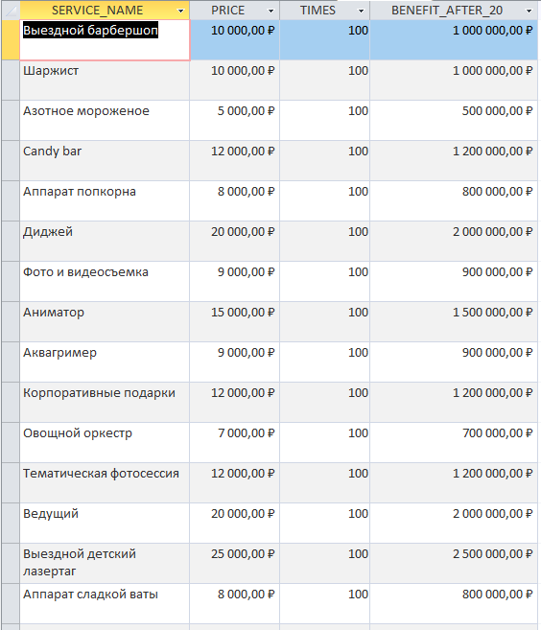
2. (С параметром) Вывести контракты мероприятий, проводящихся в конкретный день, включая номер клиента, название организации и номер договора. 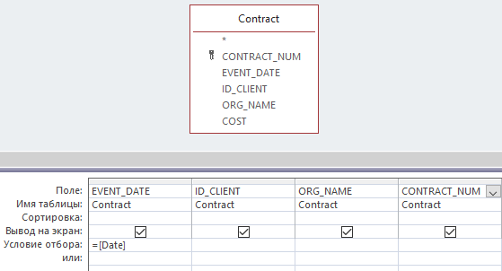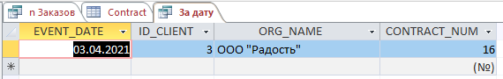
3. (Группировка) Посчитать средства, заработанные каждой компанией с вычетом определенной суммы. 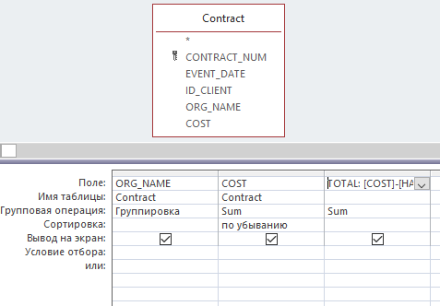

При налоге в 20 000: 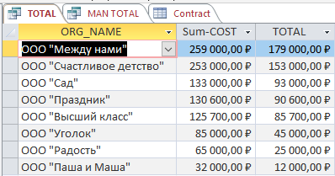

1. (Группировка) Посчитать средства, заработанные на каждом клиенте с вычетом определенной суммы. Вывести полные имена этих клиентов. 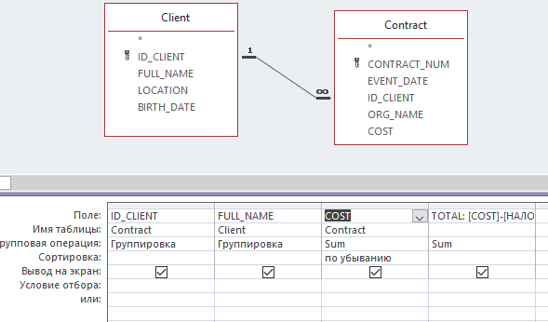 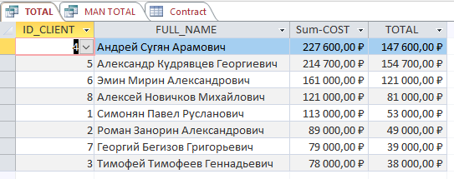
2. (Группировка) Сгруппировать все мероприятия по кол-ву участников. Вывести суммарную стоимость таких мероприятий. В записях с менее 21 участниками от суммарной стоимости вычесть 5%. 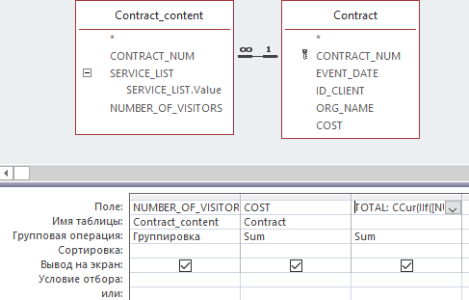

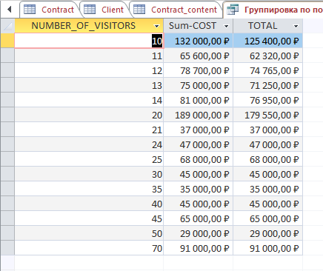

1. (Группировка) Сгруппировать контракты по компаниям. Отобразить названия этих компаний и общее количество человек, которых они обслужили. Отсортировать полученные данные и к

кол-ву человек прибавить слово «клиент (-а, -ов)».

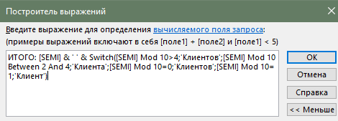 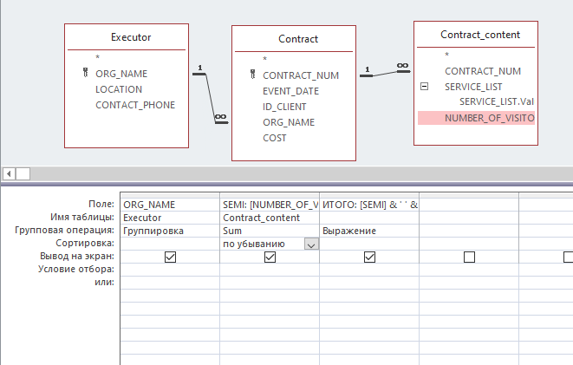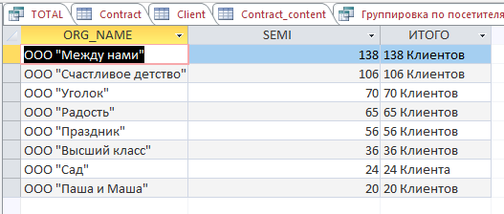

1. (Параметр) Выбрать всех клиентов с данным днем рождения. 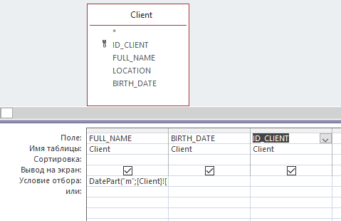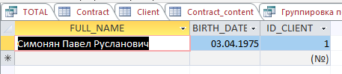
2. (Параметр) Выбрать все мероприятия между введенными датами. Вывести их номер, организатора, заказчика и дату. 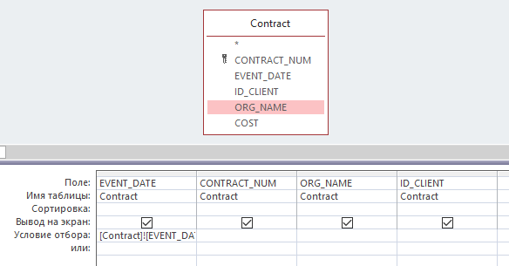

При введенных параметрах: 15.01.2021 и 21.01.2021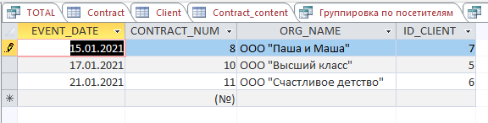

1. (Группировка) Сгруппировать четвертый запрос «Средняя сумма за человека» по организациям. Значение средней суммы за человека усреднить, отсортировать полученный список по полученному среднему значению в порядке увеличения. 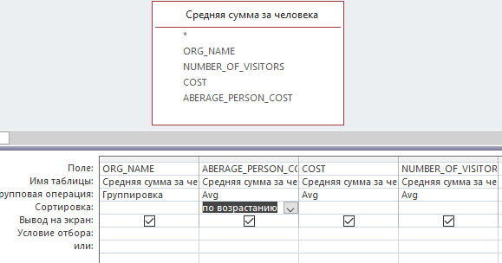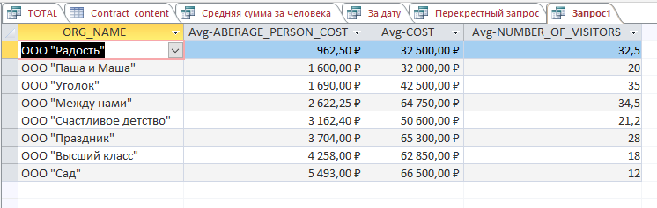
2. (Параметр) Найти услугу с заданным названием (Любой регистр) 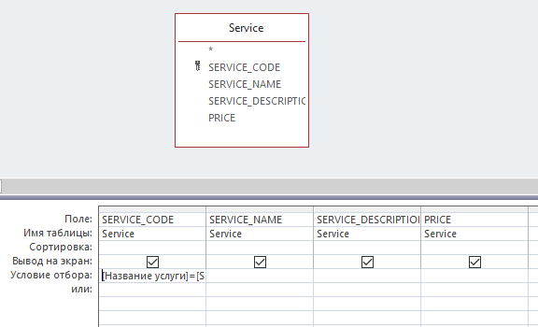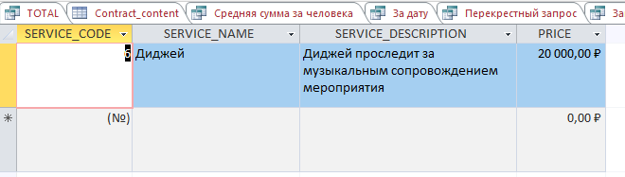

В данной работе я научился строить запросы базы данных Access.